Памятка для пешехода  - Пешеходам разрешается ходить только по тротуарам и пешеходным дорожкам.  - Не выходите и не выбегайте  на проезжую часть.  - Дорога не место для игр.  - В местах, где есть светофор, переходите улицу только  на зелёный сигнал светофора.  - Переходите проезжую часть только в местах, обозначенных дорожной разметкой «зебра» или знаком «Пешеходный переход».  - Не бегите через улицу, идите спокойным шагом.  - Кататься на роликах, самокате, велосипеде можно только в парке, во дворе, на стадионе. | Схема безопасного маршрута  в ГУО «Средняя школа № 217 г. Минска»  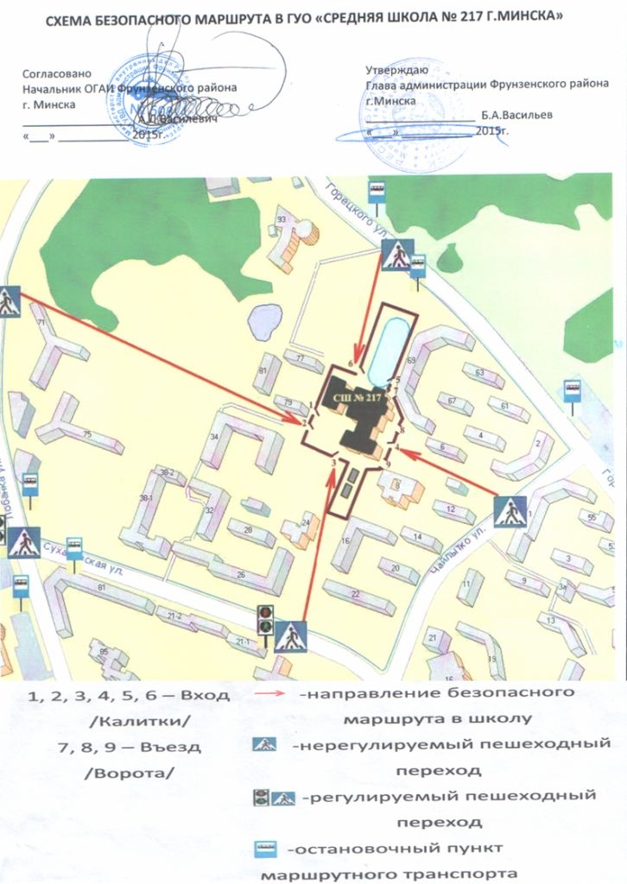  220019, Республика Беларусь,  г. Минск, ул. Горецкого, 71  Электронная почта:  sch217@minskedu.gov.by  Телефон:  +375 (17) 257-90-89 | Государственное учреждение образования  «Средняя школа № 217 г. Минска»  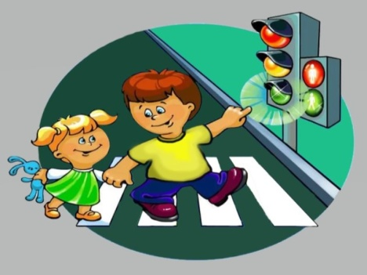

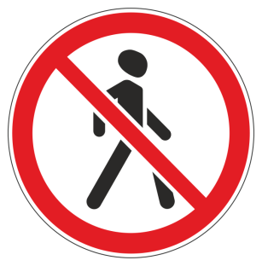  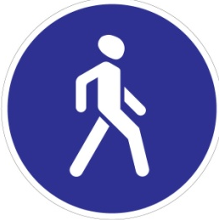  Соедини знак и его название.  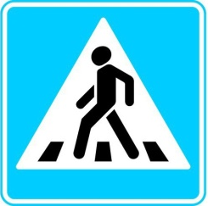  Пешеходная  дорожка  Дети  Пешеходный переход  Движение пешеходов запрещено  Автобусная остановка | 